枣庄市中级人民法院

疫情防控期间诉讼服务温馨提示

各位当事人、代理人：

为做好当前疫情防控工作，全力保障人民群众生命安全和身体健康，确保司法审判工作有序进行，特温馨提示：您可以借助网上办案系统，足不出户办理网上立案、网上交费、网上阅卷、互联网开庭、提交材料等多项诉讼业务，实现您的诉讼需求。

1. 网上立案、网上交费等

（一）山东法院电子诉讼服务网（https://sd12368.gov.cn）。您可以通过该平台提交多种类型案件的网上立案申请，我院工作人员会及时进行立案审核，并将审核结果通过该平台、12368诉讼服务热线等方式告知。案件通过审核立案后，您还可以通过该平台网上交费、申请阅卷、补交诉讼材料、接收电子送达等。

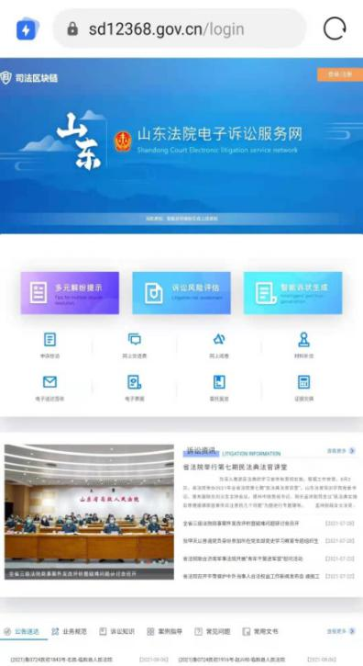 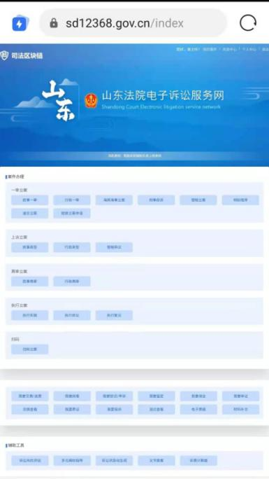

另温馨提醒您，如果您书写起诉状有困难，可以使用诉讼服务网提供的“智能诉状生成”功能，通过填写基本内容自动生成部分民事起诉状，辅助您进行网上立案。

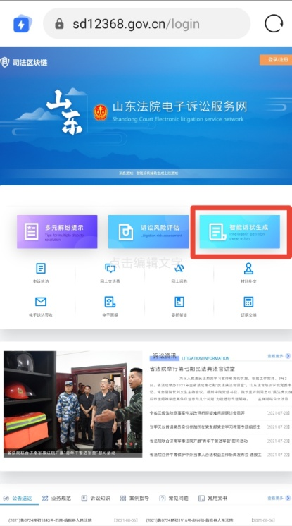 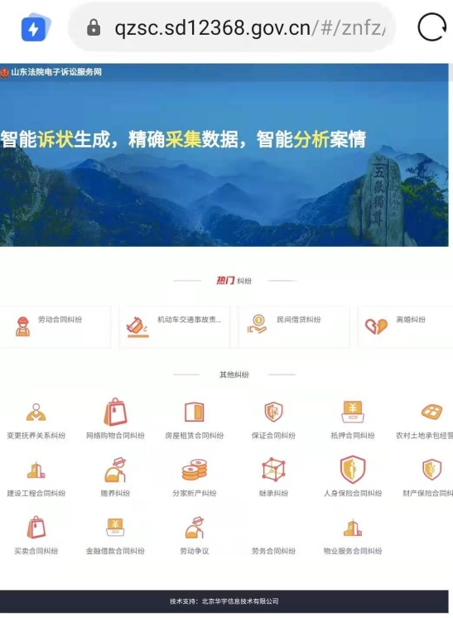

（二）微信小程序“山东移动微法院”。您可以办理网上立案、网上交费等诉讼业务。

 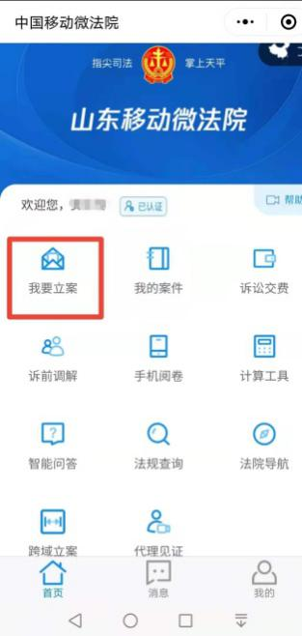

山东移动微法院

（三）24小时法院。我院建成启用的“24小时法院”，内设有自助立案电脑、扫描仪、智能材料收转云柜等，可以提供网上立案、网上交费、材料收转等服务。

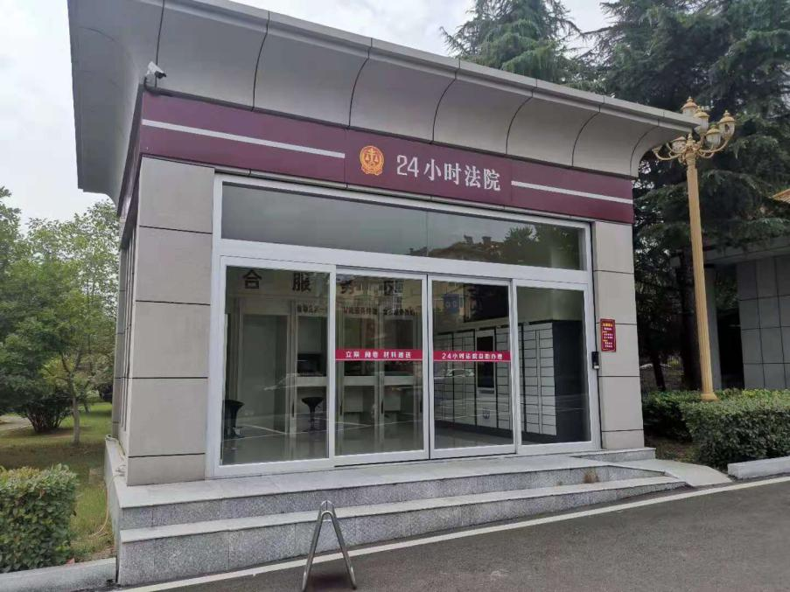

（四）人民法院律师服务平台（https://lspt.court.gov.cn）。如果您是执业律师，在该平台进行一次律师身份核验，可以全国通办网上立案、网上申请、网上庭审、网上辅助等业务。

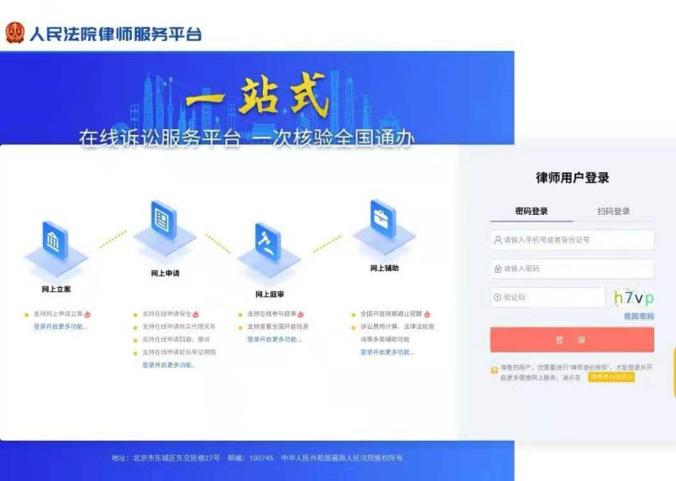

（五）微信公众号山东高法。

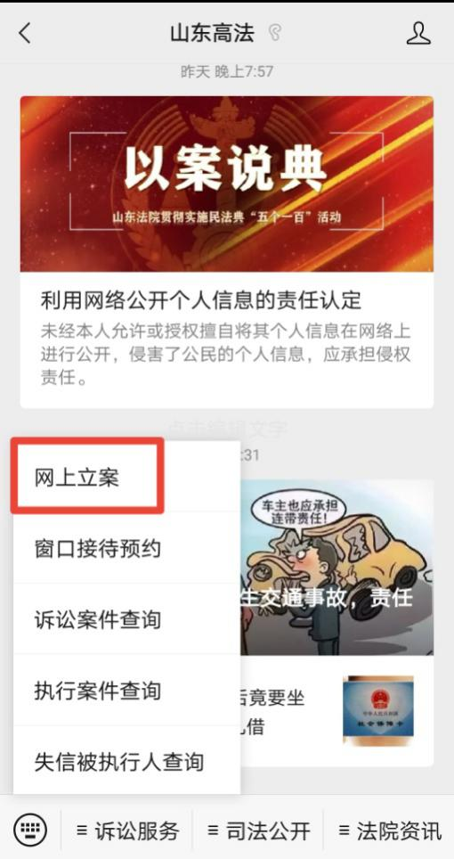

二、网上阅卷

如果您需要查阅案件卷宗，可以在线提交网上阅卷申请，由法官审批后，在线进行电子档案的浏览。具体操作指南请扫描我院制定的二维码：

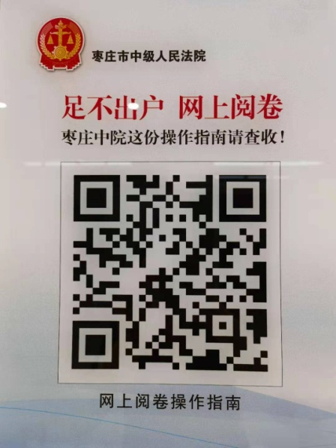

三、在线调解

通过调解方式化解矛盾纠纷具有不伤和气、灵活高效、专业化、权威性等优势，而且不需要交纳任何费用，节约您的时间成本和经济成本。如果您同意案件先行诉前调解，我院工作人员和调解员会及时跟进，争取让双方达成和解协议，并引导即时履行。调解方式灵活多样，您可以通过人民法院调解平台（http://tiaojie.court.gov.cn）进行在线调解。

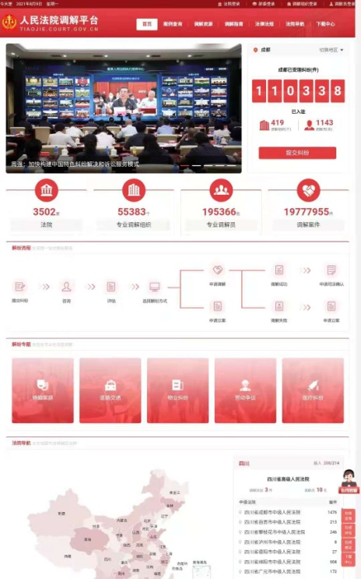

四、互联网庭审

根据当事人申请，对确需开庭案件，我院将优先采取互联网开庭的方式进行线上审理。具体操作指南请与案件承办法官联系。

五、电子送达

电子送达可以方便您更及时获取案件信息，提高诉讼文书送达效率。您同意案件电子送达后，我院将通过12368诉讼服务热线向您发送短信，您只需点击短信链接即可查看诉讼文书，完成送达。同时您也可以选择电子邮箱、传真等方式接收诉讼文书。

六、提交材料

如果您需要提交诉讼材料，可以联系法官，法官在线发起“材料补交”，然后您通过山东法院电子诉讼服务网等平台提交诉讼材料；也可以将材料放置在我院24小时法院内的云柜，工作人员会收到短信提示并及时取走材料。

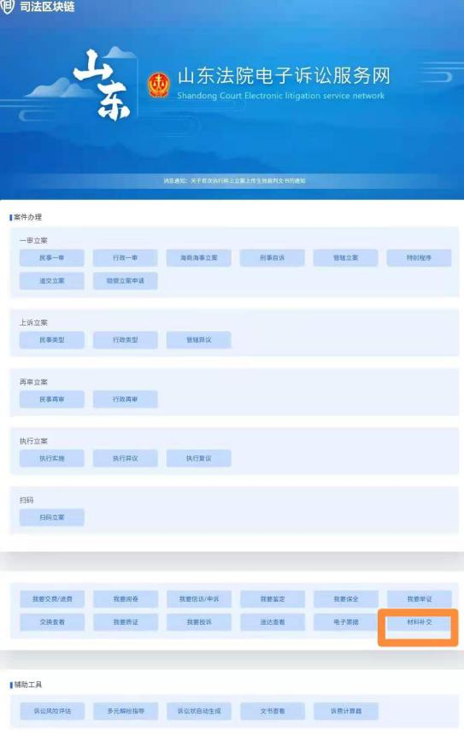 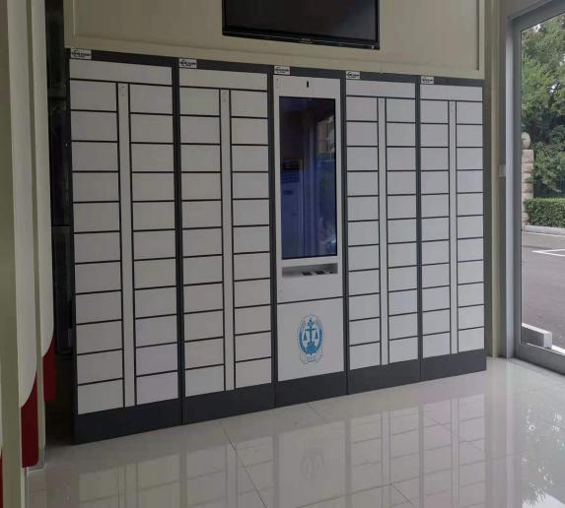

七、涉诉信访

您可以通过山东法院电子诉讼服务网等平台提交再审申请。如有疑问，请拨打信访咨询电话：0632-8681270。

八、12368诉讼服务热线综合办理多项诉讼业务

我院开通了两部12368诉讼服务热线电话，综合办理案件查询、业务咨询、联系法官、投诉建议等业务，确保您打得通电话、找得到法官、问得清情况、收得到回复。

九、来院注意事项

如果您确需来院办理诉讼事项，请自觉遵守疫情防控规定和诉讼秩序，全程规范佩戴口罩，配合安检人员进行查验等工作。为了您和他人的身体健康，有发热、咳嗽等疑似症状或健康码为红码、黄码等不符合防疫标准的，请勿进入本院区域。

因疫情防控期间相关措施给您带来的不便，敬请谅解，感谢您的理解和配合。

枣庄市中级人民法院

2021年10月